ТОП-10 книжок для релаксу
Останні півтора роки майже не вдається прожити без поганих новин. Інколи від негативного інформаційного "передозу" стає настільки нестерпно, що хочеться назавжди утекти від актуальної інформації. Звісно, зовсім від реальності сховатися не вдасться, однак забути про неї на деякий час все ж можна спробувати
Дочинець М. Многії літа. Благії літа. Заповіти 104-річного Андрія Ворона - як жити довго в щасті і радості / М. Дочинець. - Мукачево : Карпатська Вежа, 2012. – 144с. – (Яблуко слова).
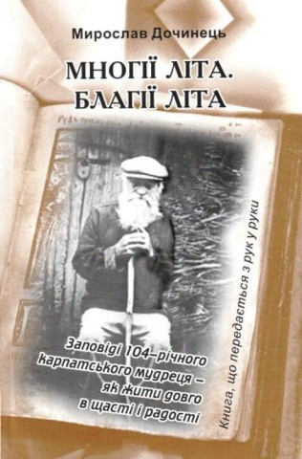
Поради старця Андрія Ворона, на перший погляд, зовсім прості та невибагливі. Наприклад, він радить пити воду, як ліки від усього: "Вона освіжить мозок, підсилить серце і розм’якшить нерви. Зауважте: не якась інша рідина, а чиста вода. І не менше літра щодня, а краще 2 літри".
Для одних такі напучування будуть виглядати як одкровення, другі, з тих, що вже цікавилися духовно-оздоровчою літературою, можливо, відразу й не знайдуть в цій невеличкій книжці нічого нового.
Правда ж в тому, що всі поради старця перевірені ним на власному досвіді. Якщо вчасно про це згадати, то навіть буденні повчання від людини, яка не просто теоретизувала, а й прожила більше ста років, не звертаючись до лікарів та стандартного лікування, звучатимуть по-особливому. І коли читаєш: "Доглядайте тварин. Хоча б кота. Від них більше спокою, ніж від людей", розумієш, скільки мудрості сховано в цих безпосередніх словах.

Можна прочитати на такому сайті:
http://www.scribd.com/doc/81281052

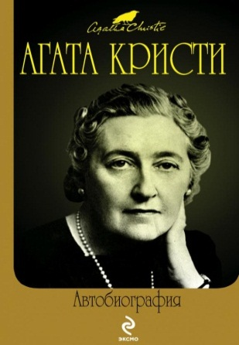
Крісті А. Автобіографія / А. Крісті. – М.: Вагріус, 2001. – 160 с.
Романи Агати Крісті, попри те, що вона все життя писала про вбивства та різноманітні злочини, завжди були сповнені оптимізму та гумору. Письменниця не зраджує собі навіть в автобіографії, де у своїй незрівняній манері, без моралізаторства, щиро та емоційно розповідає про своє життя, батьків, чоловіків, подорожі та всілякі авантюри. На батьківщині письменниці захоплюючі мемуари були видані через рік після смерті "королеви детективу" - у 1976 році. Російською спогади Крісті побачили світ близько 10 років тому, а от українського перекладу немає і досі.
Можна прочитати на таких сайтах:
http://book-online.com.ua/read.php?book=4407
http://www.e-reading.club/book.php?book=109082
http://loveread.ws/contents.php?id=316

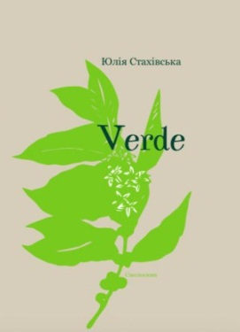
Стахівська Ю. VERDE : збірка поезій / Ю. Стахівська. — К. : Смолоскип, 2015. 80 с.
Італійською "Verde" значить зелений, свіжий, здоровий. Тому не дивно, що від цих віршів віє таким дивовижним спокоєм, який людині дарує лише Природа. Здається, вся її концентрована сила заховалась у цій тоненькій збірочці. А може, вся справа в тому, що зелений колір заспокоює нервову систему, і недарма зветься у психології кольором життя?
У чому б не полягала магія поезії Юлії Стахівської, діє вона безвідмовно. Якимось особливим умиротворенням наповнюється серце після рядків:
"…Чоловік рве ногою деревій,
жінка хапає ротом кашку,
Дитини поки не видно - сидить у невідомій квітці,
і бджола лоскоче лапкою її незапилене імено".

Андрухович С. Фелікс-Австрія / С. Андрухович.- Львів: Старий Лев, 2014. – 288 с.
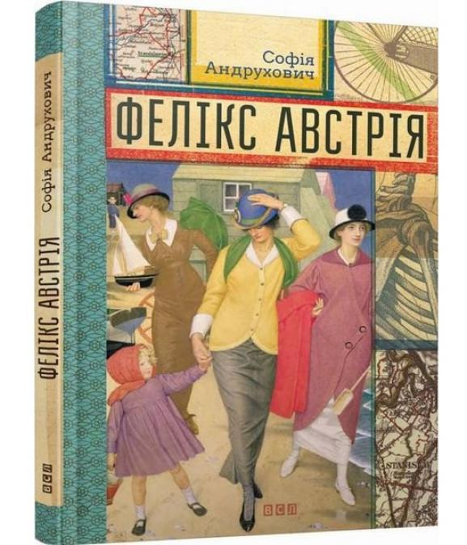
Цей атмосферний роман, що у 2014 став переможцем "Книги року ВВС", підійде для читання тим, хто хоче змінити не лише країну, а й століття. Завдяки скрупульозній роботі авторки, читач з легкістю здійснить подорож у часі та перелетить до затишного містечка на околиці Австро-Угорської імперії.
Головні герої "Фелікса-Австрії" - дві жінки та один чоловік, що живуть у чарівному будинку на вулиці Липовій. Втім, можливо, вони лише статисти, а головним у романі Софії Андрухович є детально описаний, сяючий світ, у якому вони існують. Яскраві побутові дрібниці (від приготування вишуканих делікатесів до рельєфного зображення архітектурних споруд Станіславова початку минулого століття) дивним чином оживляють картинку і перетворюють роман на скриньку з таємничим скарбом.

Можна прочитати на такому сайті:
http://coollib.com/b/290805/read

Ліндгрен Б. Лоранга /Б. Ліндгренд. – Буча: Видавництво Жупанського, 2015. – 176 с.
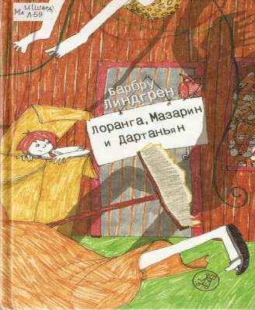
Твори відомої шведської письменниці Барбру Ліндґрен перекладено багатьма мовами світу. Втім, українською її книгу видано цього року вперше. За переклад маємо дякувати письменниці та перекладачці Галині Кирпі.
Чудернацька повість "Лоранґа, Масарин і Д’Артаньян" змусить забути про все, що існує навколо, і повністю переключитися на спостереження за дивною родиною, члени якої живуть так, як подобається лише їм. До речі, життя без зайвих умовностей надихає, тому в якійсь момент підсвідомо починаєш заздрити їхнім абсурдним вчинкам.
"Мене щоразу шокують ці химерні небилиці. Ні Лоранґа, ні Масарин, ні Д’Артаньян не кажуть жодного розумного слова, але без них я не уявляю свого життя", – писала про цю книжку Астрід Ліндґрен.

Басфорд Дж.Чарівний сад / Дж. Басфорд. – Львів: Старий Лев, 2014. – 40 с.
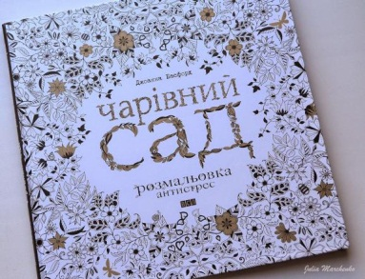
Альбом з ілюстраціями відомої шотландської художниці та дизайнерки Джоанни Басфорд - розмальовка, що складається з тисяч казкових квітів, рослин та орнаментів. І хоча існує думка, що розмальовки вбивають творчість як таку і дітям їх краще не давати, для дорослого ця книжка може стати неабияким рятівним колом. Щоправда, ліпше попередньо спробувати розмалювати щось більш простеньке - перевірити свою реакцію. Деяких вимальовування крихітних деталей може навпаки знервувати і тоді розмальовка-антистрес стане причиною чергової "травми".
Тих же, хто успішно пройшов всі рівні "Чарівного саду", чекає "Зачарований ліс" тієї ж авторки, а також розмальовка "для спокою та натхнення" Міллі Марота "Барвистий світ", що побачила світ у видавництві КСД.

Гілберт Е. Їсти. Молитися. Кохати / Е. Гілберт. - М. : РИПОЛ-КЛАССИК, 2011. - 384 с. : іл.
Після екранізації цієї книжки з Джулією Робертс у головній ролі цей роман вже кілька років впевнено лідирує у топах продажів книжкових крамниць по всьому світу.
Якщо ж ви все ще не читали "Їсти, молитися, кохати", то зараз найкращий час для знайомства. Зрештою, коли, як не влітку, надолужувати те, що пройшло повз вашу увагу? Не кожен з нас здатен відмовитися від усього і відправитись у пошуках себе в мандри, щоб десь там, далеко від звичного світу, відшукати себе справжнього, як це зробила авторка роману. Але навіть спостерігаючи за тими, хто спробував, ми стаємо сильнішими.
"Їсти, молитися, кохати" - книга про те, як можна знайти радість там, де не чекаєш. Про те, що рецепт ідеального щастя не знає ніхто. Про те, що життя варте того, щоб цінувати його з усіма складнощами.
Можна прослухати на такому сайті:
http://www.audioknigi-online.com/yest_molitsya_lyubit.html

Губіна О. Мар’яна заливає та хоче знати правду: роман / О. Губіна. – К. : Марія, 2014. – 290 с.
Хоча у романі журналістки Олени Губіної є вбивства, загадки, пригоди та інші атрибути, притаманні детективному жанру, це все ж таки не чистий детектив. Крім любовної історії з драматичним трикутником, "Мар’яна заливає та хоче знати правду" - ще й путівник улюбленими місцями авторки, яка народилась і довгий час прожила в старому будинку в центрі столиці. За словами письменниці, її завжди дивувало, чому в літературі все найцікавіше відбувається десь далеко, тому вона вирішила написати книгу, сюжет якої розгортається саме в Києві.
Робертс Г. Д. Шантарам /Г. Д. Робертс. - Санкт-Петербург: Азбука- Атікус, 2014. – 864 с.
Роман інтригує вже тим, що був написаний в австралійській в’язниці, де на той момент перебував його автор. Грегорі Девід Робертс - колишній наркоман та грабіжник, фальшивомонетник та контрабандист - довгі роки відбував покарання спочатку в Німеччині, а потім в Австралії.
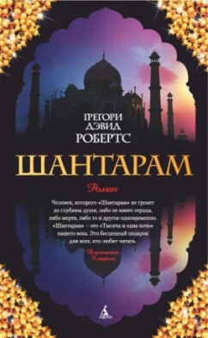
"Шантарам" - це також сповідь про пошуки себе, щоправда, на відміну від Елізабет Гілберт, більш агресивні та шкідливі для оточуючих. І якщо про те, що описує пані Гілберт, у багатьох є хоч якесь уявлення, то світ Грегорі Девіда Робертса настільки фантастичний, що виглядає як альтернативна реальність, про існування якої ви навіть не підозрювали.
Деяких може відштовхнути розмір цього твору, але хай це вас не лякає. Текст настільки затягує, що читач провалюється у роман, мов у безоднюРоман інтригує вже тим, що був написаний в австралійській в’язниці, де на той момент перебував його автор. Грегорі Девід Робертс - колишній наркоман та грабіжник, фальшивомонетник та контрабандист - довгі роки відбував покарання спочатку в Німеччині, а потім в Австралії.
"Шантарам" - це також сповідь про пошуки себе, щоправда, на відміну від Елізабет Гілберт, більш агресивні та шкідливі для оточуючих. І якщо про те, що описує пані Гілберт, у багатьох є хоч якесь уявлення, то світ Грегорі Девіда Робертса настільки фантастичний, що виглядає як альтернативна реальність, про існування якої ви навіть не підозрювали.
Деяких може відштовхнути розмір цього твору, але хай це вас не лякає. Текст настільки затягує, що читач провалюється у роман, мов у безодню.
Можна прочитати на такому сайті:
http://loveread.ws/view_global.php?id=7468
http://www.litlib.net/bk/14050/read

Можна прослухати на такому сайті:
www.youtube.com/watch?v=SIu2LKnGP3I
Белімова Т. Трояндовий джем / Т. Белімова. - К. : Брайт Стар Паблішинг, 2015.- 120 с.
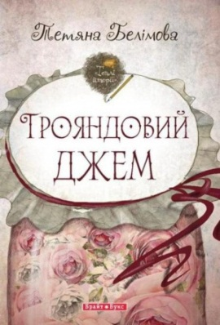
Книжки з серії "Теплі історії" вже встигли стати бестселерами. Секрет такої популярності досить простий - український читач скучив за добрими, світлими оповідями.
Започаткувала серію письменниця Надійка Гербіш, яка в своїх "Теплих історіях до кави" та "Теплих історіях до шоколаду" зворушливо розповіла зрозумілі історії про звичайних людей. Нова книжка "Теплих історій" - збірка новел Тетяни Белімової "Трояндовий джем" - цілком відповідає принципам, яких дотримувались попередні автори серії.
Ця книжка вчить звертати увагу на мале, цінувати якісь нібито несуттєві, але важливі, моменти, що надають нашому життю неповторний смак. Вчить радіти, наприклад, тому, що вдалося розгадати секрет улюбленого бабусиного джему.

